Перелік питань
З навчальної дисципліни _Інженерна та комп’ютерна графіка________

№ п/п | Зміст питання
1 | Які є види аксонометричних проекцій?
2 | На якому рисунку зображено осі прямокутної диметричної аксонометрії?  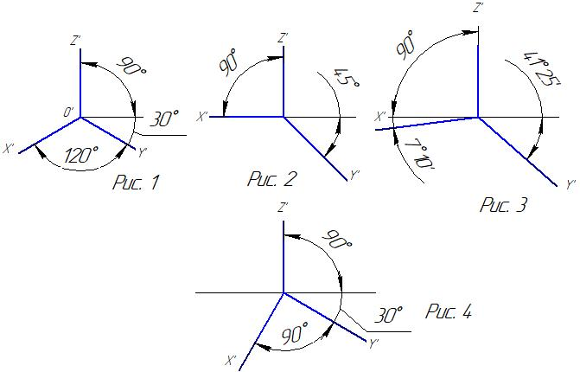
3 | На якому рисунку зображено осі прямокутної ізометричної аксонометрії?  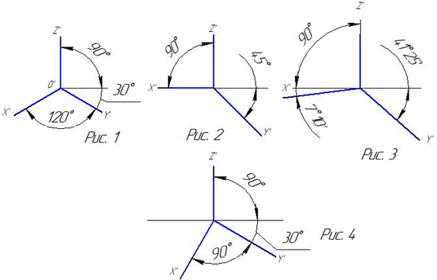
4 | Яке направлення мають велика і мала вісь еліпса в прямокутній аксонометрії?
5 | Яка величина великої і малої осі еліпса в прямякутній ізометрії?  (діаметр кола – d)
6 | Яка величина великої і малої осі еліпса в прямякутній диметрії, якщо коло розташовано паралеьно фронтальній площині проекцій? (діаметр кола – d)
7 | Яка величина великої і малої осі еліпса в прямякутній диметрії, якщо коло розташовано паралеьно горизонтальній площині проекцій? (діаметр кола – d)
8 | На якому рисунку правильно проставлено розмір квадрата?
9 | На якому рисунку неправильно проставлено розмір діаметра?
10 | На якому рисунку правильно проставлено розміри?
11 | На якому рисунку неправильно проставлено розмір радіуса?
12 | На якому рисунку правильно проставлено розміри?  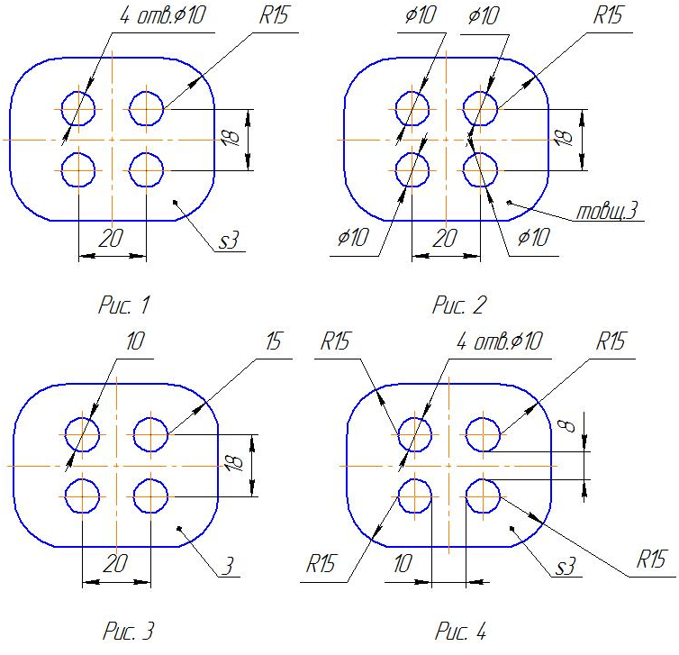
13 | Визначте, на якому рисунку виконано правильне розташування розмірних ліній  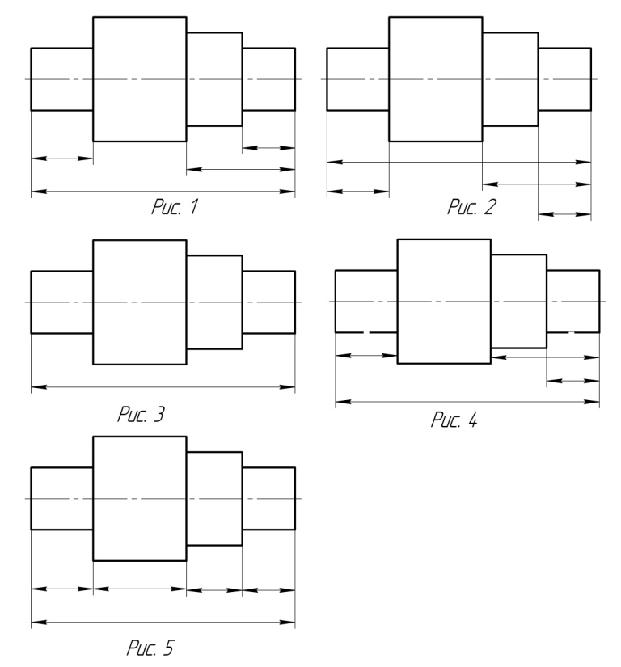
14 | На якій відстані від контуру рекомендується проводити розмірні лінії?
15 | На якому кресленику правильно позначено нахил?  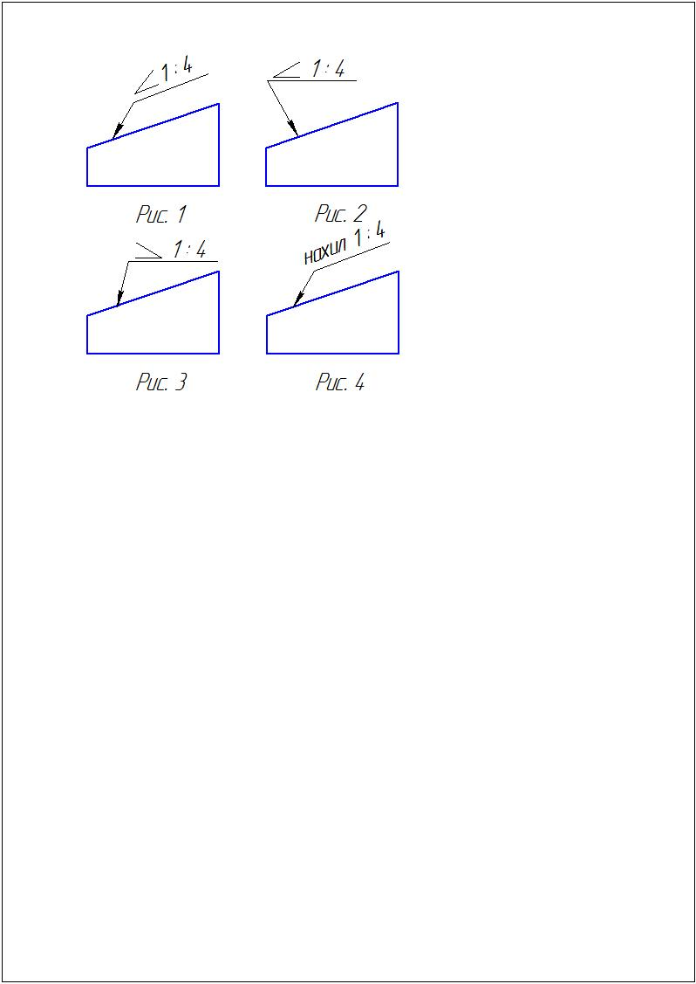
16 | На якому рисунку правильно позначено конусність?  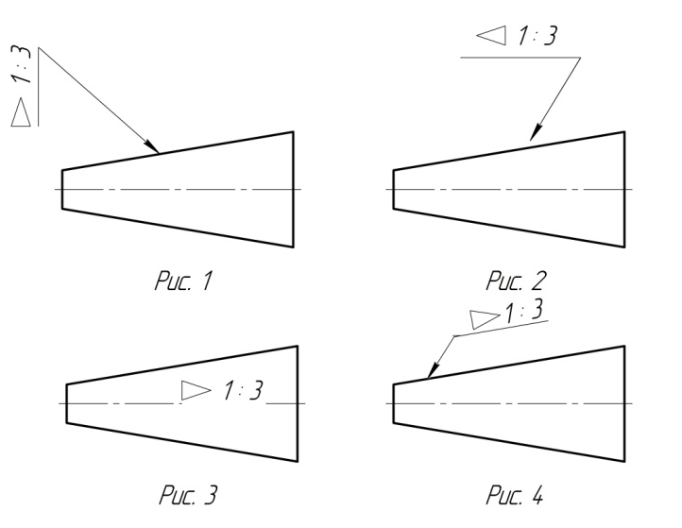
17 | На якому рисунку правильно проставлено розмір фаски ?  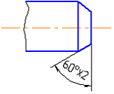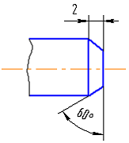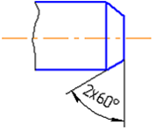  Рис.1 Рис.2 Рис. 3  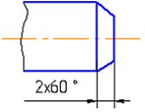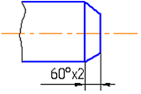  Рис. 4 Рис. 5
18 | Як поділяються види відповідно до ДСТУ ГОСТ 2.305-2008?
19 | Як називається зображення, повернутої до спостерігача видимої частини поверхні предмета?
20 | У якому випадку виконуються місцеві види?
21 | В якому випадку використовуються допоміжні види?
22 | Який вид називається місцевим?
23 | Яке зображення відповідає перерізу Д-Д?  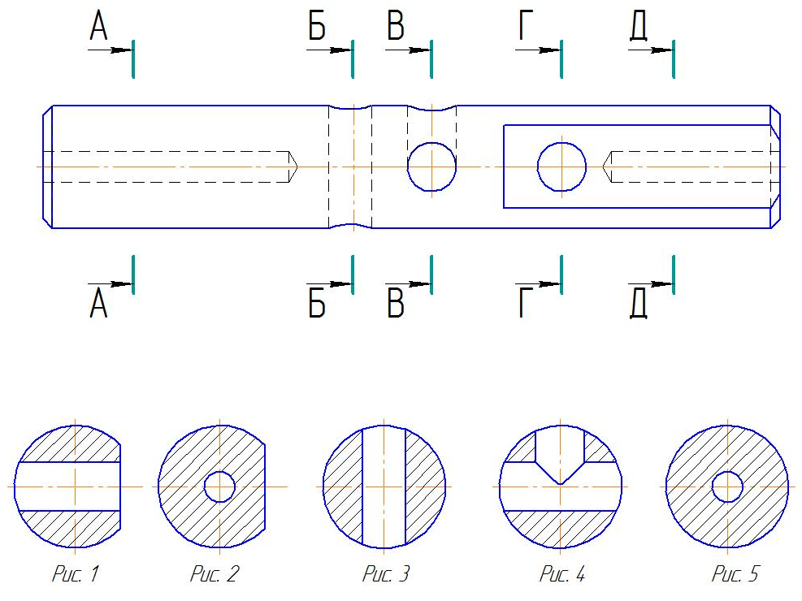
24 | Яке зображення на кресленику приймається за головне?
25 | В якому випадку правильно виконано суміщення вида з розтином?  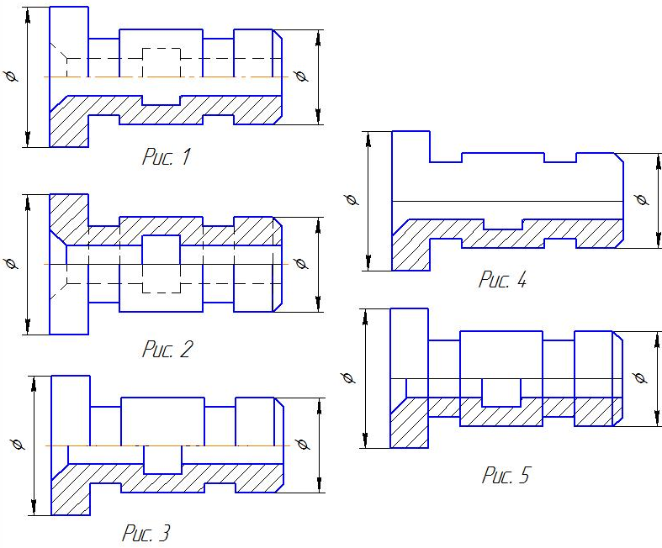
26 | Як правильно позначається допоміжний вид, який повернуто?
27 | Що таке переріз?
28 | На якому рисунку правильно виконано позначення перерізу, розміри котрого збільшені у 2 рази в порівнянні з масштабом всього кресленика?  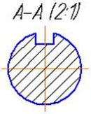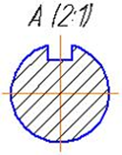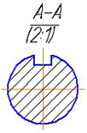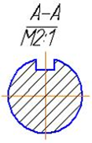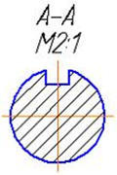  Рис. 1 Рис. 2 Рис. 3 Рис. 4 Рис. 5
29 | В якому випадку на перерізі показують контури заглибини або отвору повністю як в розтині?
30 | Який рисунок відповідає перерізу А-А?
31 | Який рисунок відповідає перерізу Б-Б?
32 | Який рисунок відповідає перерізу В-В?
33 | Який рисунок відповідає перерізу Г-Г?
34 | Яке зображення виконано на кресленику?  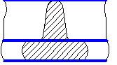
35 | З якою метою застосовуються розтини?
36 | У чому різниця між розтином і перерізом?
37 | Скільки потрібно розтинальних площин для утворення простого розтину?
38 | Скільки потрібно розтинальних площин для утворення складного розтину?
39 | Які розтини називаються горизонтальними?
40 | Які розтини називаються вертикальними?
41 | Розтин називається похилим, якщо його утворено
42 | Який розтин називається ламаним?
43 | Який розтин називається східчастим?
44 | В якому випадку можна з’єднувати половину виду з половиною розтину?
45 | Як у розтинах зображуються тонкі стінки, ребра жорсткості, спиці тощо, якщо розтинальна площина вертикальна?
46 | Як зображують не пустотілий вал в поздовжньому розтині?
47 | Межа місцевого розтину зображується на виді:
48 | Яка нарізь зображена на кресленику?
49 | Яке зображення відповідає профілю трапецеїдальної нарізі?  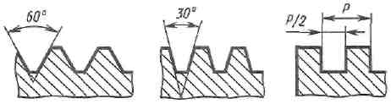  Рис. 1 Рис. 2 Рис. 3
50 | Яке зображення відповідає профілю нестандартної нарізі?  Рис. 1 Рис. 2 Рис. 3
51 | Який кут профілю α метричної нарізі?
52 | Укажіть правильне зображення отвору за направленням стрілки А.
53 | Що означає даний вислів?  … – це відстань між відповідними точками двох сусідніх витків, вимірювана паралельно осі нарізі
54 | Що означає даний вислів?  … – відстань між відповідними точками на поверхні гвинтової нитки за один оберт контуру, вимірювана паралельно осі нарізі.
55 | Що означає даний вислів?  … – це контур перерізу нарізі, який проходить через її вісь
56 | Укажіть правильне позначення трубної нарізі?  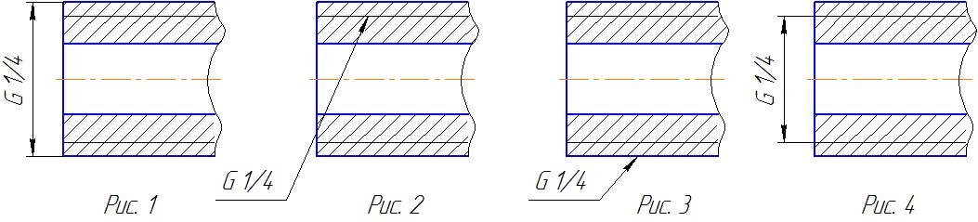
57 | Яка нарізь виконується на стандартних кріпильних деталях?
58 | Вкажіть на якому рисунку зображено гвинт зі сферичною головкою?  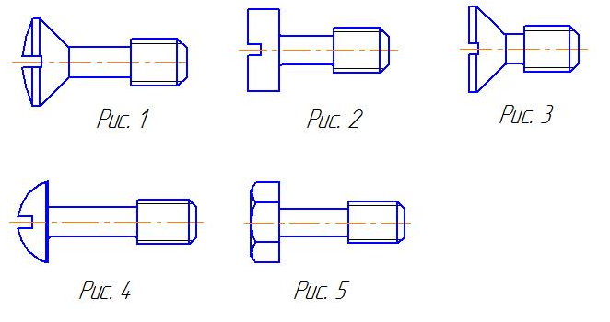
59 | Вкажіть на якому рисунку зображено гвинт з підтайною конічною головкою?
60 | З числа перерахованих видів нарізі, яка є нестандартною?
61 | Доповнити визначення.  Кріпильний виріб, який має гладкий стержень циліндричної або конічної форми, застосовується для жорсткого з’єднання деталей, називають ...
62
  Який розмір трубної циліндричної нарізі на кресленику – рис. 1?
63 | Який розмір трубної циліндричної нарізі на кресленику – рис. 2?
64 | Який розмір трубної циліндричної нарізі на кресленику – рис. 3?
65 | Що означає LH в позначенні нарізі: М12LH?
66 | В позначенні:  Болт 2М12.6g×60.58.05 ГОСТ 7798-70, цифра 2 означає …
67 | В позначенні:  Болт 2М12.6q×60.58.05 ГОСТ 7798-70, цифра 05 означає…
68 | В позначенні:  Шпилька М16.6g×120.58.026 ГОСТ 22032-76, цифра 6g означає …
69 | В позначенні:  Гайка 2М20×1,25.6Н.12.40Х. 016 ГОСТ5927-70, цифра 1,25 означає …
70 | Як називається контур перерізу нарізі, який проходить через її вісь?
71 | Доповнити твердження.  На головному виді такі деталі як планка, вал, вісь і т.п. зображують так, щоб довга сторона деталі була розташована до основного напису …
72 | Скільки видів повинно містити зображення будь-якої конкретної деталі?
73 | Як позначають шорсткість поверхні профілю нарізі?
74 | Як називається кресленик, який містить зображення деталі та інші данні, необхідні для її виготовлення та контролю?
75 | Яким знаком шорсткості позначається поверхня, що утворюється зняттям шару матеріалу?  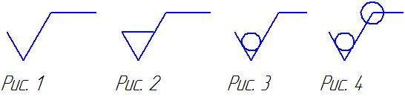
76 | Яким знаком шорсткості позначається поверхня, яка додатково не оброблюється?
77 | Яким знаком шорсткості позначається поверхня, вид обробки якої не встановлюється конструктором?
78 | Якими параметрами позначається шорсткість на кресленику?
79 | Укажіть правильне зображення нарізного з'єднання:
80 | Укажіть правильне зображення нарізного з'єднання.  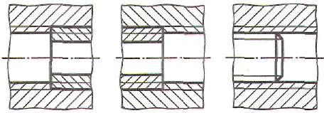  1 2 3
81 | Укажіть правильне спрощене зображення шліци на голівці гвинта в з'єднанні (на виду зліва).  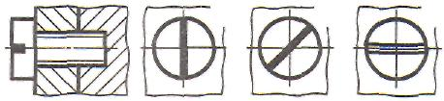  1 2 3
82 | Яке зображення відповідає розтину А–А?
83 | На якому кресленику виконано з'єднання болтом?  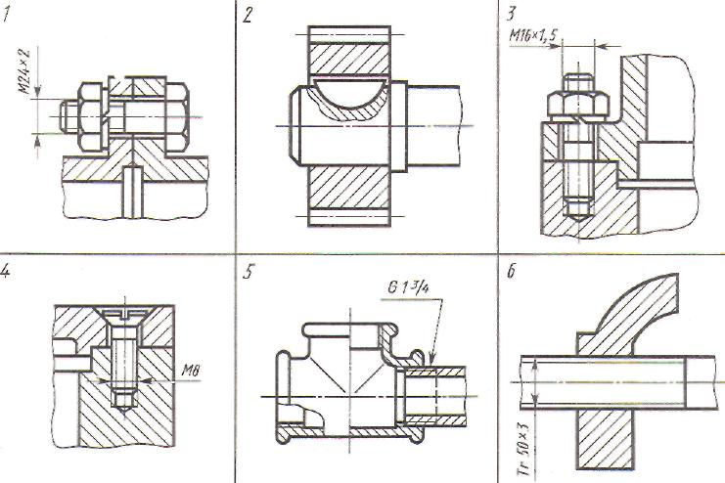
84 | На якому кресленику виконано з'єднання гвинтом?
85 | На якому кресленику виконано з'єднання шпилькою?
86 | На якому кресленику виконано зображення трубного з'єднання?
87 | В залежності від якої величини визначаються розміри нарізних з’єднань?
88 | Яке з’єднання зображено на рисунку?
89 | Яке з’єднання зображено на кресленику?  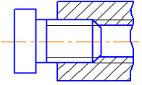
90 | Яке з’єднання зображено на рисунку?  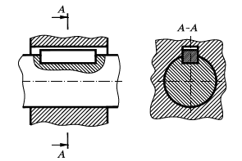
91 | Які розміри проставляються на складальному кресленику?
92 | Доповнити вислів.  До неспецифікованих виробів відносяться…
93 | Як називається виріб, складальні частини якого підлягають з’єднанню між собою на виробництві.
94 | Яка лінія використовується для зображення на складальних креслениках рухомих частин механізму?
95 | Для чого потрібна специфікація до складальних креслеників?
96 | Для яких деталей наносять номера позицій на складальних креслениках?
97 | Як направлені лінії штрихування розтинів на аксонометричних проекціях?
98 | Які розтини використано на моделі для розкриття внутрішньої будови?
99 | Який вид аксонометричного проекціювання використано для даної моделі?  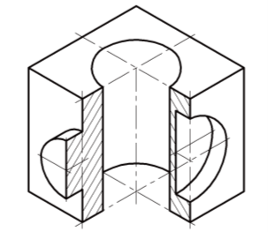
100 | Як називається панель інструментів, що зображена на рисунку?
101 | Який необхідно використати масив щоб побудувати вказані отвори?  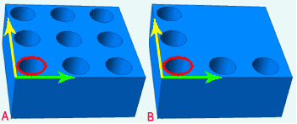
102 | Для чого призначена панель, що зображено на рисунку?
103 | Як визначити розміри, що відсутні на складаному кресленику?
104 | Як зображуються фаски на складаних креслениках?
105 | Як зображують болти, шпильки, гвинти на складаних креслениках, якщо розтинальна площина проходить поздовж їх осі?
106 | Як на кресленику зображується зовнішній діаметр нарізі на стрижні?
107 | Який профіль має метрична нарізь?
108 | Які кріпильні деталі утворюють болтове з’єднання?
109 | Які з’єднання належать до рознімних?
110 | Які з’єднання належать до нерознімних?
111 | Що називають компонуванням кресленика?
112 | Як проеціюються похилі частини предметів на основні площини проекцій?
113 | Як у розтинах зображуються тонкі стінки, ребра жорсткості, спиці тощо?
114 | Визначити проекції моделі за її аксонометричним зображенням (головний вид за направленням зору).  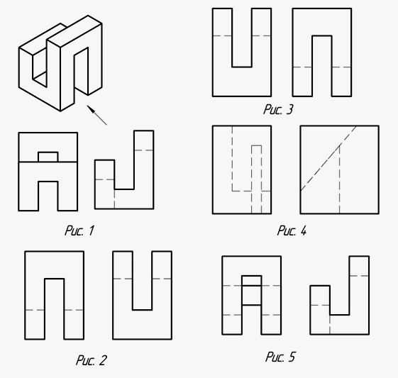
115 | Визначити проекції моделі за її аксонометричним зображенням (головний вид за направленням зору).  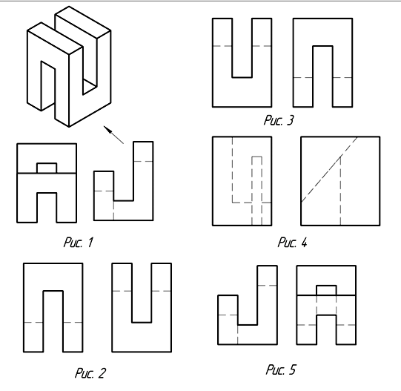
116 | Визначити проекції моделі за її аксонометричним зображенням (головний вид за направленням зору).  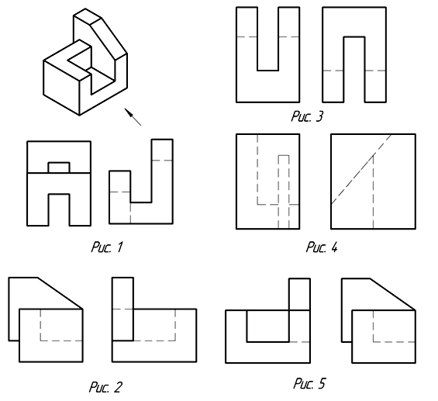
117 | З чого починається створення будь-якої деталі у SolidWorks?
118 | Для чого призначена панель стандартного виду, що на рисунку?  
119 | Як називається панель в SolidWorks, що на рисунку?  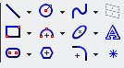
120 | Який етап є першим із основних етапів твердотільного проектування в SolidWorks?
121 | Як називається панель SolidWorks, що зображена на рисунку?  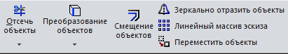
122 | У якому випадку ескіз буде повністю визначений?
123 | Який взаємозв’язок у SolidWorks примушує дві виділені лінії, дуги, точки або два еліпси залишатися на рівній відстані від осьової лінії?
124 | Вкажіть назви елементів довідкової геометрії, які застосовуються в SolidWorks.
125 | Вкажіть, що не може бути обрано в якості площини для ескізу?
126 | Який необхідно використати елемент для побудови шліц на валу (рис. 1)?  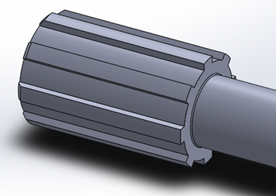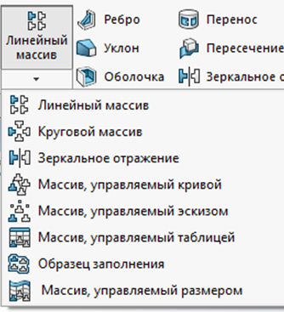  Рис. 1 Рис. 2
127 | Який інструмент відноситься до даної іконки?  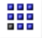
128 | Яку операцію необхідно використати при перетворенні даного ескізу в об’єкт SolidWorks?  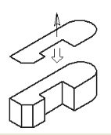
129 | Яку операцію необхідно використати при перетворенні даного ескізу в об’єкт SolidWorks?  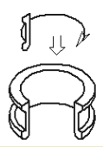
130 | Як можна створювати твердотіли об’єкти у SolidWorks?
131 | Як за умовчанням виконується витягування елемента у SolidWorks?
132 | Яким чином рівномірно розташувати однакові отвори по заданому колу в SolidWorks?
133 | Як задати формат – А3 кресленика виробу в SolidWorks?
134 | Як заповнити основний напис кресленика в SolidWorks?
135 | Як задати масштаб кресленику в SolidWorks?
136 | Чи можна змінити початкову площину створення ескізу в SolidWorks?
137 | Який вид взаємозвязку в SolidWorks примушує виділену дугу ділити центральну точку з другою дугою або точкою?
138 | Як в SolidWorks називається ескіз, в якому всі елементи, їх положення та розтини описуються взаємозв’язком?
139 | Геометрія якого ескізу в SolidWorks обмежена дуже великою кількістю розмірів та/або взаємозв’язками?
140 | Які з перерахованих елементів не враховуються при перетворенні ескізу в об’єкт SolidWorks?
141 | Як можна змістити положення розтину на моделі в SolidWorks?
142 | Чи можна змінювати положення видів на кресленику в SolidWorks?
143 | Вкажіть, що є компонентами збірки в SolidWorks?
144 | Які є принципи побудови збірок у SolidWorks?
145 | Яку необхідно обрати команду на панелі інструментів щоб побудувати вертикальний розтин?  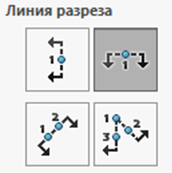
146 | Яку необхідно обрати команду на панелі інструментів щоб побудувати горизонтальний розтин?
147 | Яку необхідно обрати команду на панелі інструментів щоб побудувати східчастий розтин?
148 | Яку необхідно обрати команду на панелі інструментів щоб побудувати ламаний розтин?
149 | Для чого призначений елемент «Вырыв детали»?  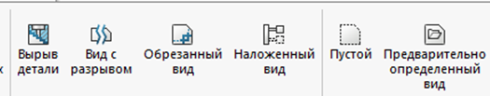
150 | Для чого призначений елемент «Обрезанный вид»?  